Trägheitsprinzip
An verschiedenen Beispielen wird demonstriert, wie sich ruhende Körper bei plötzlicher Einwirkung einer beschleunigenden Kraft verhalten. Notiert eure Beobachtungen.
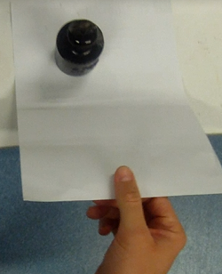
Aufbau
Die Versuche werden nach den Abbildungen 1) bis 4) aufgebaut.
Versuchsdurchführung
Versuch 1 (Blatt Papier, Gewicht)
Ausführung: Man zieht das Blatt Papier zunächst langsam und dann sehr schnell in Pfeilrichtung und beobachtet das Verhalten des Gewichts. Beobachtung: ___________________________________________________
___________________________________________________________________________
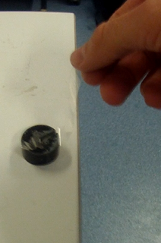
Versuch 2 (Gewicht, Tesafilm)
Ausführung: Man hebt das Gewicht mit dem Tesafilm zunächst langsam
und dann sehr schnell (ruckweise) von der Tischplatte hoch.
Beobachtung: ______________________________________________
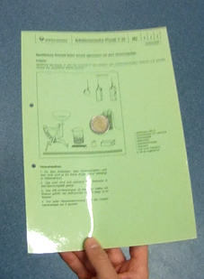
__________________________________________________________
Versuch 3 (glatte einlaminierte Versuchs-Anleitung, Geldstück)
Ausführung: Die Anleitung wird mit der fest darauf liegenden Münze bewegt und dann plötzlich abgestoppt.
Beobachtung: _________________________________________________
_____________________________________________________________
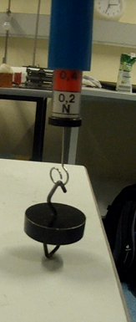
Versuch 4 (Hakengewicht, Federwaage)
Ausführung: Man hebt das Gewicht mit der Federwaage zunächst langsam und dann sehr schnell (ruckweise) von der Tischplatte hoch.
Beobachtung: ______________________________________________________
__________________________________________________________________
Versuchsergebnis (tragen wir später zusammen ein)
_________________________________________________________________________________________________________________________________________________________________________________________________________________________________
___________________________________________________________________________

